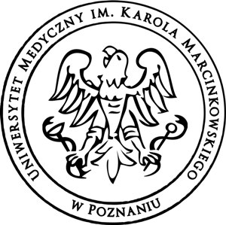 |  | Uniwersytet Medyczny im. Karola Marcinkowskiego w Poznaniu  WYDZIAŁ MEDYCZNY  KATEDRA I ZAKŁAD ELEKTRORADIOLOGII  ul. Garbary 15  61-866 Poznań  tel. 061 885-07-00  fax. 061 852-19-48

Poznań, 03.11. 2020r.

Ogłoszenie o wyborze doktorantów

Dnia 3 listopada br. odbyło się posiedzenie Komisji Konkursowej powołanej w celu wyłonienia studentów doktorantów, którzy będą realizować pracę doktorską w ramach grantu nr 2019/35/B/NZ7/04342 finansowanego przez Narodowe Centrum Nauki pt. Indywidualna odpowiedź biologiczna guza w raku piersi na promieniowanie protonowe w zależności od czynników molekularnych i mikrośrodowiska.

Decyzją Komisji na stanowisko nr 2 przyjęta została mgr Marika Musielak. Na stanowiska 1 i 3 nie wpłynęła żadna oferta.

Przewodniczący Komisji
Kierownik Projektu
Prof. dr hab. Julian Malicki

Członkowie Komisji
Dr hab. Wiktoria Suchorska
Dr Magdalena Fundowicz
Mgr Marta Kruszyna-Mochalska
Mgr Dorota Zwierzchowska

